ПРОЕКТ
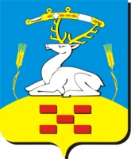

АДМИНИСТРАЦИЯ УВЕЛЬСКОГО
МУНИЦИПАЛЬНОГО РАЙОНА

П О С Т А Н О В Л Е Н И Е

“ ___ ” ______________ 2023 г. № ______
п. Увельский Челябинской области

О выявлении правообладателя
ранее учтенного объекта
недвижимости

В соответствии со статьей 69.1 Федерального закона от 13 июля 2015 года № 218-ФЗ «О государственной регистрации недвижимости» ПОСТАНОВЛЯЮ:
1. В отношении помещения с кадастровым номером 74:21:0501004:86, площадью 42,3 кв.м., расположенного по адресу: Челябинская область, Увельский район, с. Красносельское, ул. Островского, д.13, кв.2 в качестве его правообладателя, владеющего данным помещением на праве собственности, выявлен ХХХХХХХХХ ХХХХХХХХХ ХХХХХХХХХХ ХХ.ХХ.ХХХХ года рождения, место рождения: ХХХХХХХХХ, паспорт гражданина Российской Федерации серия ХХХХ номер ХХХХХХ, выдан: ХХХХХХХХ, дата выдачи: ХХ.ХХ.ХХХХ г., СНИЛС ХХХХХХХХХХХ, адрес регистрации: ХХХХХХХХХХХХХ.
2. Право собственности ХХХХХХХХХХ ХХХХХХХХХ ХХХХХХХХХХ на указанное в пункте 1 настоящего постановления помещение подтверждается ХХХХХХХХХ.
3. Указанный в пункте 1 настоящего постановления объект недвижимости не прекратил существование, что подтверждается прилагаемым актом осмотра от 23.03.2023 г.
4. Сведения о правообладателе ранее учтенных объектов недвижимости, указанных в пункте 1 настоящего постановления, подлежат внесению в Единый государственный реестр недвижимости.
5. Контроль исполнения настоящего постановления возложить на заместителя Главы района по земельным и имущественным отношениям – председателя комитета по земельным отношениям администрации Увельского муниципального района Карпову Н.В.

Глава Увельского муниципального района С.Г.Рослов

Приложение к постановлению
администрации Увельского
муниципального района
№_______ от ______________

АКТ ОСМОТРА
здания, сооружения или объекта незавершенного строительства
при выявлении правообладателей ранее учтенных
объектов недвижимости

"23" марта 2023 г. N 41

Настоящий акт составлен в результате проведенного 23 марта 2023 г. в 11 ч 20 мин_______________________________________________________________________
указывается дата и время осмотра (число и месяц, год, минуты, часы)
осмотра объекта недвижимости здания,_________________________________________
указывается вид объекта недвижимости: здание,
сооружение, объект незавершенного
строительства

кадастровый (или иной государственный учетный) номер 74:21:0501004:28_______,
____________________________________________________________________________,
указывается при наличии кадастровый номер или иной государственный
учетный номер (например, инвентарный) объекта недвижимости

расположенного Челябинская область, Увельский район, с.Красносельское, ул.Островского, д.13_________________________________________________________
указывается адрес объекта недвижимости (при наличии) либо
местоположение (при отсутствии адреса)

на земельном участке, сведения о границах которого отсутствуют в сведениях ЕГРН (не стоит на ГКУ)______________________________________________________,
(при наличии)
расположенном Челябинская область, Увельский район, с.Красносельское, ул.Островского, д.13_________________________________________________________
указывается адрес или местоположение земельного участка

комиссией администрации Увельского муниципального района Челябинской области______________________________________________________________________
указывается наименование органа местного самоуправления,
уполномоченного на проведение мероприятий по выявлению
правообладателей ранее учтенных объектов недвижимости

в составе: Карпова Н.В. - председатель комиссии - Заместитель Главы района по земельным и имущественным отношениям - председатель комитета по земельным отношениям; Петрова Е.С. – заместитель председателя комиссии – исполняющий обязанности председателя комитета по управлению имуществом Увельского муниципального района; Пазухина Е.С. – секретарь комиссии – ведущий специалист комитета по управлению имуществом Увельского муниципального района; Жеребцова А.В. – член комиссии – старший инженер отдела архитектуры и градостроительства администрации Увельского муниципального района; Штеркель Е.Ю. – член комиссии – Глава Красносельского сельского поселения Увельского муниципального района________________________________________________________
приводится состав комиссии (фамилия, имя, отчество, должность
_____________________________________________________________________________каждого члена комиссии (при наличии)
в отсутствие__________________________________________ лица, выявленного в
указать нужное: "в присутствии" или "в отсутствие"
качестве правообладателя указанного ранее учтенного объекта недвижимости.

При осмотре осуществлена фотофиксация объекта недвижимости. Материалы
фотофиксации прилагаются.
Осмотр проведен в форме визуального осмотра______________________________
указать нужное: "в форме визуального осмотра",
"с применением технических средств", если осмотр
проведен с применением технических средств,
дополнительно указываются наименование и модель
использованного технического средства
В результате проведенного осмотра установлено, что ранее учтенный
объект недвижимости существует_______________________________________________
(указать нужное: существует, прекратил существование)

Подписи членов комиссии

Председатель комиссии: _______________ Н.В.Карпова

Заместитель председателя: _______________ Е.С.Петрова

Секретарь комиссии: _______________ Е.С.Пазухина

Члены комиссии: _______________ А.В.Жеребцова

_______________ Е.Ю.Штеркель

Фототаблица
к Акту осмотра №41 от «23» марта 2023 г. здания,
с кадастровым номером 74:21:0501004:28, расположенного по адресу: Челябинская область, Увельский район, с. Красносельское, ул. Островского, д.13

Фото №1

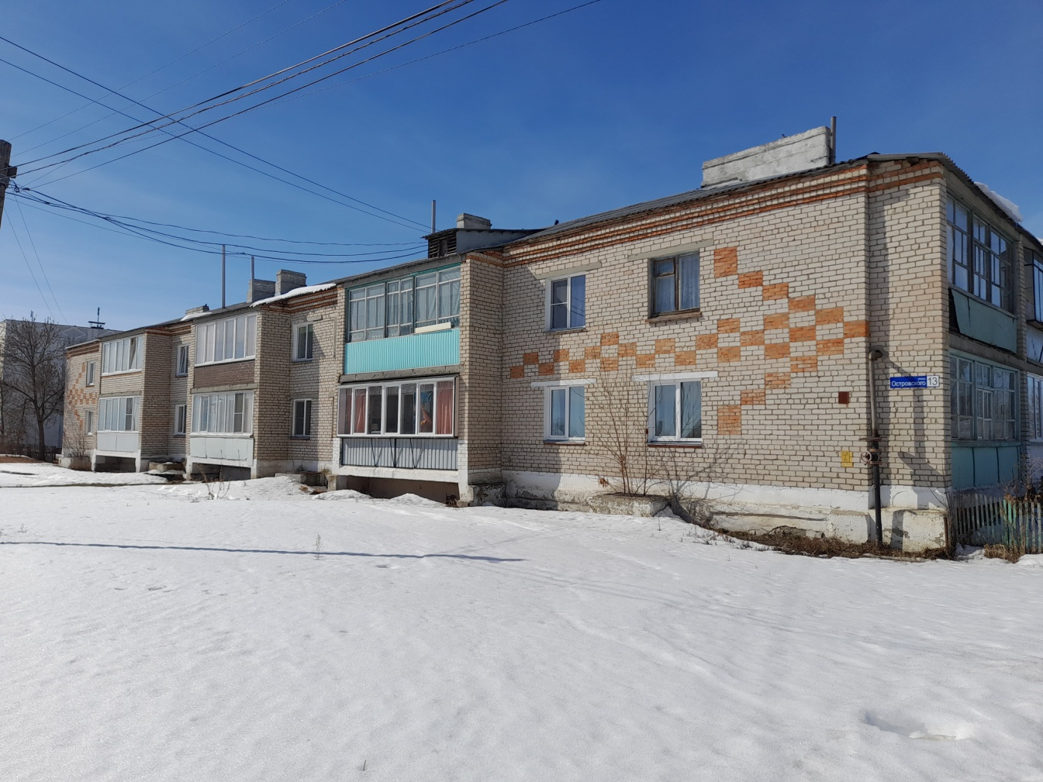

В соответствии со ст. 69.1 Федерального закона от 13.07.2015 № 218-ФЗ «О государственной регистрации недвижимости» ХХХХХХХХХ ХХХХХХХХХ ХХХХХХХХХХ, либо иное заинтересованное лицо, вправе представить в письменной форме или форме электронного документа (электронного образа документа) возражения относительно сведений о правообладателе ранее учтенного объекта недвижимости, указанного в проекте постановления, с приложением, при наличии, обосновывающих такие возражения документов (электронных образов таких документов), свидетельствующих о том, что такое лицо не является правообладателем указанного объекта недвижимости, в течение тридцати дней со дня получения указанным лицом проекта постановления.
При отсутствии возражений относительно сведений о правообладателе ранее учтенного объекта недвижимости, указанного в проекте постановления, по истечении сорока пяти дней со дня получения ХХХХХХХХХХХ ХХХХХХХХХХХ ХХХХХХХХХХХХ указанного проекта, администрацией Увельского муниципального района будет принято решение о выявлении ХХХХХХХХХХ ХХХХХХХХХ ХХХХХХХХХХХ как правообладателя ранее учтенного объекта недвижимости с кадастровым номером 74:21:0501004:86.
Возражения могут быть представлены в комитет по управлению имуществом Увельского муниципального района, по адресу: Челябинская область, Увельский район, п. Увельский, ул. Кирова, д.2 (здание МФЦ), кабинет 8.

Проект постановления
получен лично на руки «____»______________ 2023 г.
дата

________________ ____________________________________________
подпись Ф.И.О. полностью

